|  |
| --- |
| Họ và tên: Nguyễn Trần Bảo Anh  Mã số sinh viên: 22520066  Lớp: IT007.O21.CNVN.1 |

HỆ ĐIỀU HÀNH  
BÁO CÁO LAB 1

**CHECKLIST**

**1.5. BÀI TẬP THỰC HÀNH**

|  |  |  |  |  |  |  |  |
| --- | --- | --- | --- | --- | --- | --- | --- |
|  | **BT 1** | **BT 2** | **BT 3** | **BT 4** | **BT 5** | **BT 6** | **BT 7** |
| **Trình bày cách làm** |  |  |  |  |  |  |  |
| **Chụp hình minh chứng** |  |  |  |  |  |  |  |
| **Giải thích kết quả** |  |  |  |  |  |  |  |

**1.6. BÀI TẬP ÔN TẬP**

|  |  |  |  |
| --- | --- | --- | --- |
|  | **a** | **b** | **c** |
| **Trình bày cách làm** |  |  |  |
| **Chụp hình minh chứng** |  |  |  |
| **Giải thích kết quả** |  |  |  |

**Tự chấm điểm:**  9

*\*Lưu ý: Xuất báo cáo theo định dạng PDF, đặt tên theo cú pháp:* ***<MSSV>_LAB1.pdf***

**1.5. BÀI TẬP THỰC HÀNH**

# Thực hiện lệnh chuyển thư mục theo thứ tự sau? - Chuyển về thư mục gốc - Chuyển đến thư mục /bin - Chuyển đến thư mục người dùng

1.1 Chuyển về thư mục gốc

- Lệnh “pwd” để xem thư mục hiện thời đang ở.

- Lệnh “cd /” để chuyển về thư mục gốc.

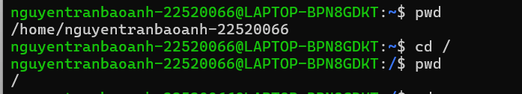

1.2 Chuyển đến thư mục /bin

- Lệnh “cd” là lệnh di chuyển thư mục hiện thời đến thư mục mà bạn muốn.

- “/bin” là đường dẫn tuyệt đối

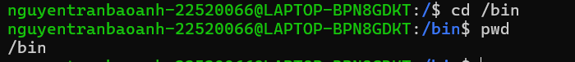

1.3 Chuyển đến thư mục người dùng

- Lệnh “cd ~” hoặc “cd /home/[username]” để chuyển đến thư mục người dùng

# Tạo cây thư mục như sau trong thư mục cá nhân của mình theo hình sau?

- Tạo cây thư mục

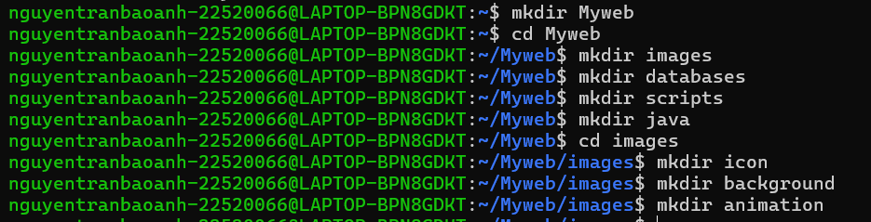

- Kết quả

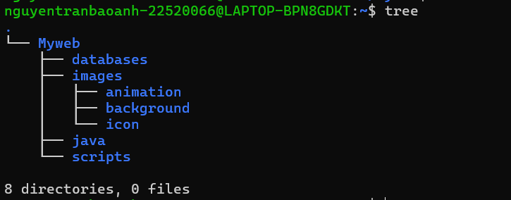

# Tìm hiểu trên Google, sử dụng lệnh để tìm một số file có phần mở rộng là .html và .class trong hệ thống file. Copy một vài file .html vào thư mục Myweb?

- Tìm một số file có phần mở rộng là .html và .class

* “find” lệnh tìm kiếm trong thư mục hiện thời
* “-name” tên file (“*.html” hoặc “.class” là những file có phần mở rộng là .html và .class)

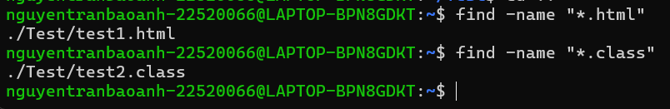

- Copy một vài file .html vào thư mục Myweb

* “cp *.html ~/Myweb” lệnh copy những file có đuôi .html ở thư mục hiện thời sang thư mục Myweb
* “ls” liệt kê dữ liệu có trong thư mục hiện thời (kiểm tra đã copy thành công chưa)

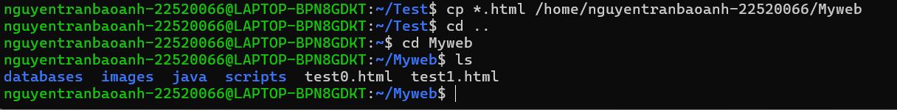

# Thực hiện lệnh mv để di chuyển vài file .html trong thư mục Myweb vào thư mục Myweb/java?

- “mv *.html java” chuyển tất cả file có đuôi .html trong thư mục hiện thời sang thư mục Myweb/java

- “ls” kiểm tra đã di chuyển thành công hay chưa

# Thực hiện xóa thư mục Myweb/scripts?

- “rm” xóa file hoặc thư mục

- “-rf” xóa toàn bộ thư mục và toàn bộ dữ liệu chứa trong đó

- “ls” dùng để kiểm tra kết quả sau khi xóa

# Thiết lập quyền truy xuất cho thư mục Myweb/databases sao cho chỉ có chủ sở hữu có toàn quyền còn các người dùng khác không có bất kỳ quyền gì trên nó?

- “chmod 700 databases”: chỉ có chủ sở hữu toàn quyền, còn người dùng khác không có bất kì quyền gì trên thư mục databases

* 7 = 4 + 2 + 1: Người sở hữu thư mục có quyền đọc thư mục (read); chỉnh sửa thư mục (write); liệt kê các thư mục và tệp tin bên trong (execute)
* 0 = 0 + 0 + 0: Những người cùng nhóm và những người còn lại không có bất kì quyền gì

- “ls -laht” kiểm tra quyền

# Tạo user có tên là it007 và password là ngày sinh của sinh viên. User được tạo nằm trong group tên là HDH?

- “groupadd HDH” tạo group có tên HDH

- “sudo” dùng để cấp quyền



- “sudo su” bật chế độ root

- “adduser it007” thêm user có tên it007

- “usermod -g HDH it007” chuyển user it007 sang group có tên HDH



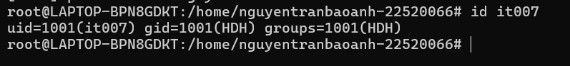

**1.6. BÀI TẬP ÔN TẬP**

# Tạo ra 03 user lần lượt có username là: User1, User2, User3. Thực hiện các yêu cầu sau? a. Tìm hiểu trên Google và trình bày cách chuyển từ user này sang user khác sử dụng lệnh trong Ubuntu? b. Tạo ra file test_permission.txt có nội dung là Họ tên và MSSV của sinh viên, phân quyền cho file như sau: - User 1 có toàn quyền trên file - User2 chỉ được phép đọc file, không có quyền chỉnh sửa - User3 không có bất kỳ quyền gì trên file c. Kiểm tra kết quả của việc phân quyền trên bằng cách chuyển qua từng user và kiểm thử.

Trả lời...